

請 求 書

金 円

ただし、令和 年 月分 ひとり親家庭医療費助成金を

上記のとおり請求いたします。

令和 年 月 日

請求者 住所

氏名

大崎町長 殿

ひと り親家庭医療費助成金を下記の口座に振り込んでく ださい。
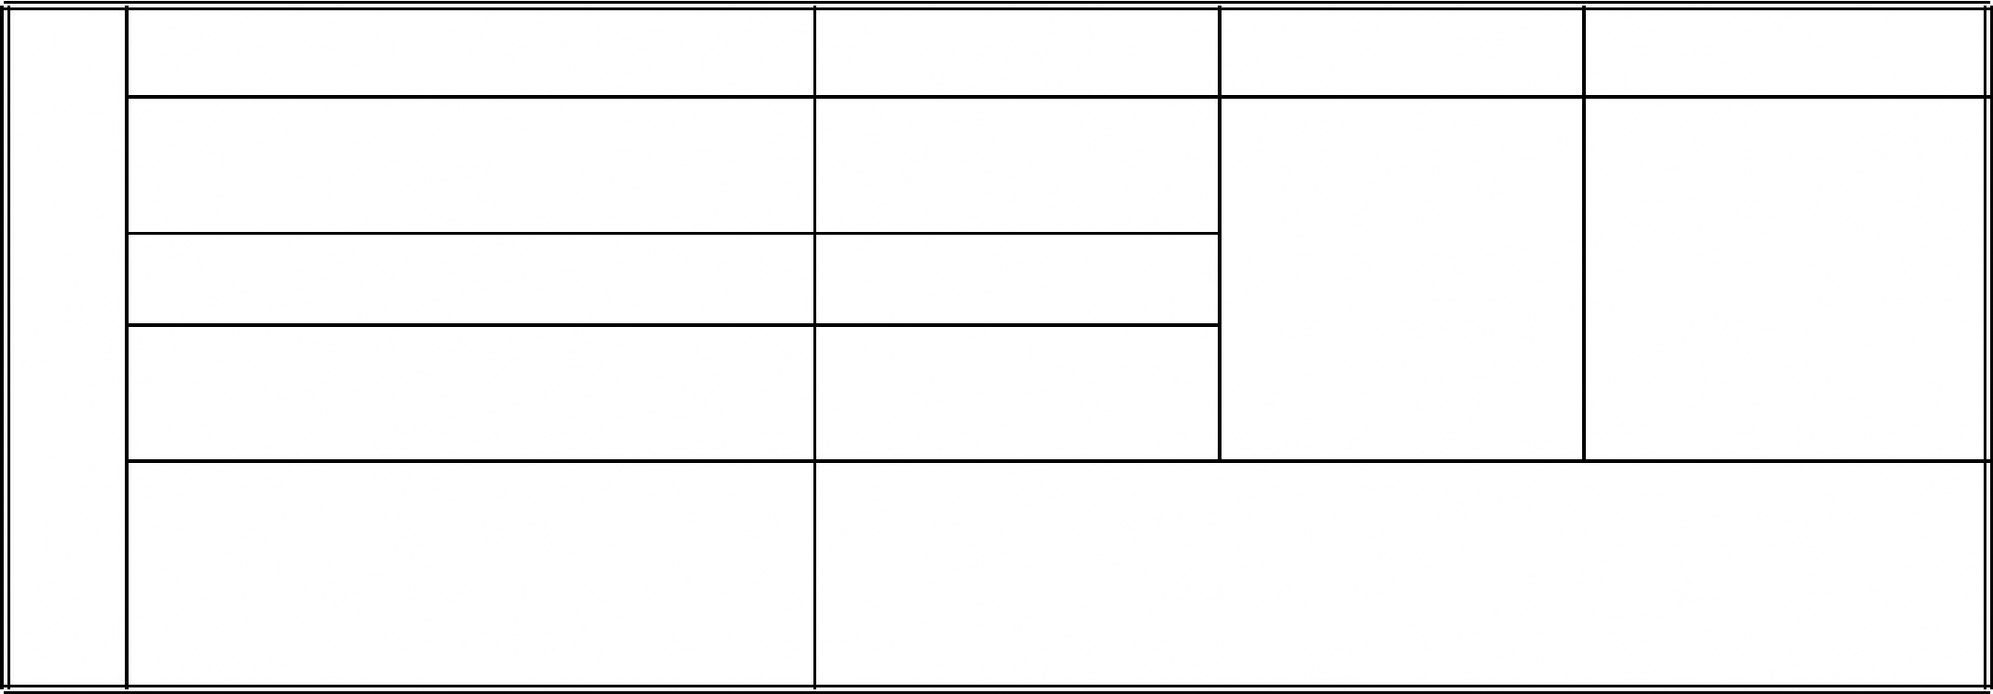
金 融 機 関
店舗
種目
番号

金融機関コード
店舗コード

フ リ ガ ナ
名 義 人

口 座

